Министерство науки и высшего образования Российской Федерации

Московский политехнический университет

Проект

«Применение искусственного интеллекта в профессиональном обучении»

Методические рекомендации по использованию моделей ИИ

в обучении

Выполнили:

Барладина А., Гасанов А., Горынцев Д., Елачев Н., Казаков Д., Каматали А., Курумов З., Макарова К., Манохина А., Монтоскина А., Музыченко С., Мырзабеков А., Петенков М., Подтягин Д., Соловьева А., Хатнянский А., Хожиев Д., Яськова М., Белоус А., Хасан М., Хитров А..

Проверил:

Гаврилов А. И.

Москва, 2025

Содержание

[ВВЕДЕНИЕ 3](#_Toc197612351)

[1 РЕКОМЕНДАЦИИ ПО ИСПОЛЬЗОВАНИЮ ИИ 5](#_Toc197612352)

[1.2 GPT Teacher 5](#_Toc197612353)

[1.2 Grok 10](#_Toc197612354)

[1.3 StudGPT 14](#_Toc197612355)

[1.4 Qwen 19](#_Toc197612356)

[1.5 NotionAI 26](#_Toc197612357)

[1.6 eAuthor.Cloud 32](#_Toc197612358)

[2 ЗАКЛЮЧЕНИЕ 41](#_Toc197612359)

# **ВВЕДЕНИЕ**

Современный мир стремительно меняется под влиянием цифровых технологий, и искусственный интеллект (ИИ) занимает в этом процессе ключевое место. Проникновение ИИ во все сферы жизни, включая образование, открывает новые, захватывающие горизонты для повышения эффективности и персонализации обучения. Методические рекомендации, которые вы держите в руках, призваны стать вашим проводником в этом многообещающем, но пока еще не до конца освоенном пространстве.

Традиционные методы обучения, ориентированные на усредненного ученика, зачастую не позволяют в полной мере раскрыть потенциал каждого обучающегося. ИИ, с его способностью к анализу больших объемов данных, адаптивности и персонализации, способен изменить парадигму образования, сделав его более эффективным, интересным и доступным для каждого. Речь идет не о замене учителя искусственным интеллектом, а о создании синергии между человеческим опытом и возможностями машинного обучения, где преподаватель выступает в роли куратора, наставника и вдохновителя, а ИИ – в роли мощного инструмента, помогающего оптимизировать учебный процесс и предоставлять индивидуальную поддержку каждому ученику.

Данные методические рекомендации адресованы широкому кругу специалистов в области образования: учителям, преподавателям, методистам, разработчикам образовательных программ и администраторам. Наша цель – предоставить практическое руководство по использованию ИИ в различных аспектах образовательного процесса, от автоматизации рутинных задач до создания персонализированных образовательных траекторий.

В этих рекомендациях вы найдете:

* **Обзор ключевых понятий и технологий ИИ, применимых в образовании.** Мы постараемся объяснить сложные термины простым и понятным языком, чтобы каждый педагог мог осознанно применять ИИ в своей работе.
* **Примеры использования ИИ в различных областях обучения.** Мы рассмотрим конкретные кейсы и практические примеры использования ИИ для персонализации обучения, автоматизации оценивания, создания интерактивных учебных материалов и поддержки студентов с особыми потребностями.
* **Рекомендации по выбору и внедрению ИИ-инструментов в образовательный процесс.** Мы дадим советы по оценке эффективности различных ИИ-решений и поможем вам выбрать те инструменты, которые наилучшим образом соответствуют вашим потребностям и возможностям.
* **Обзор этических и социальных аспектов использования ИИ в образовании.** Мы обсудим вопросы конфиденциальности данных, предвзятости алгоритмов и ответственности за результаты, полученные с помощью ИИ.

Мы надеемся, что эти методические рекомендации станут для вас ценным ресурсом и помогут вам успешно внедрить ИИ в вашу практику, сделать обучение более эффективным, интересным и ориентированным на потребности каждого ученика. Давайте вместе откроем новые возможности, которые искусственный интеллект предлагает образованию!

# **1 РЕКОМЕНДАЦИИ ПО ИСПОЛЬЗОВАНИЮ ИИ**

## 1.2 GPT Teacher

**GPT Teacher** — это специально адаптированная версия ChatGPT, разработанная для поддержки образовательного процесса. Она предлагает индивидуальный подход к обучению, помогая пользователям разбираться в сложных темах, выполнять домашние задания и эффективно готовиться к экзаменам. Благодаря передовой модели **GPT-4o**, этот инструмент не только обрабатывает текстовые запросы, но и анализирует изображения, аудиофайлы и даже поддерживает голосовое взаимодействие.

GPT Teacher может выступать в роли виртуального репетитора, объясняя материал простым и понятным языком, адаптируясь под уровень знаний ученика. Он способен разбирать задачи по математике, физике, программированию и другим предметам, предлагая пошаговые решения. Для подготовки к тестам и контрольным он генерирует практические вопросы и проверочные работы, помогая закрепить знания.

Кроме того, GPT Teacher поддерживает мультимодальное обучение: например, можно загрузить фото уравнения или схемы, и он поможет его разобрать. Голосовой режим делает обучение более естественным — можно обсуждать тему вслух, как с живым преподавателем. Этот инструмент доступен круглосуточно, что делает его удобным помощником для студентов и школьников в любое время.

Таким образом, GPT Teacher сочетает в себе мощь искусственного интеллекта и гибкость образовательного подхода, делая процесс обучения более интерактивным, доступным и эффективным.

**Начало работы с GPT Teacher**

Чтобы начать пользоваться GPT Teacher, просто перейдите на сайт **yeschat.ai** – никакой регистрации или подписки ChatGPT Plus не требуется (рисунок 1). Это позволяет получить мгнове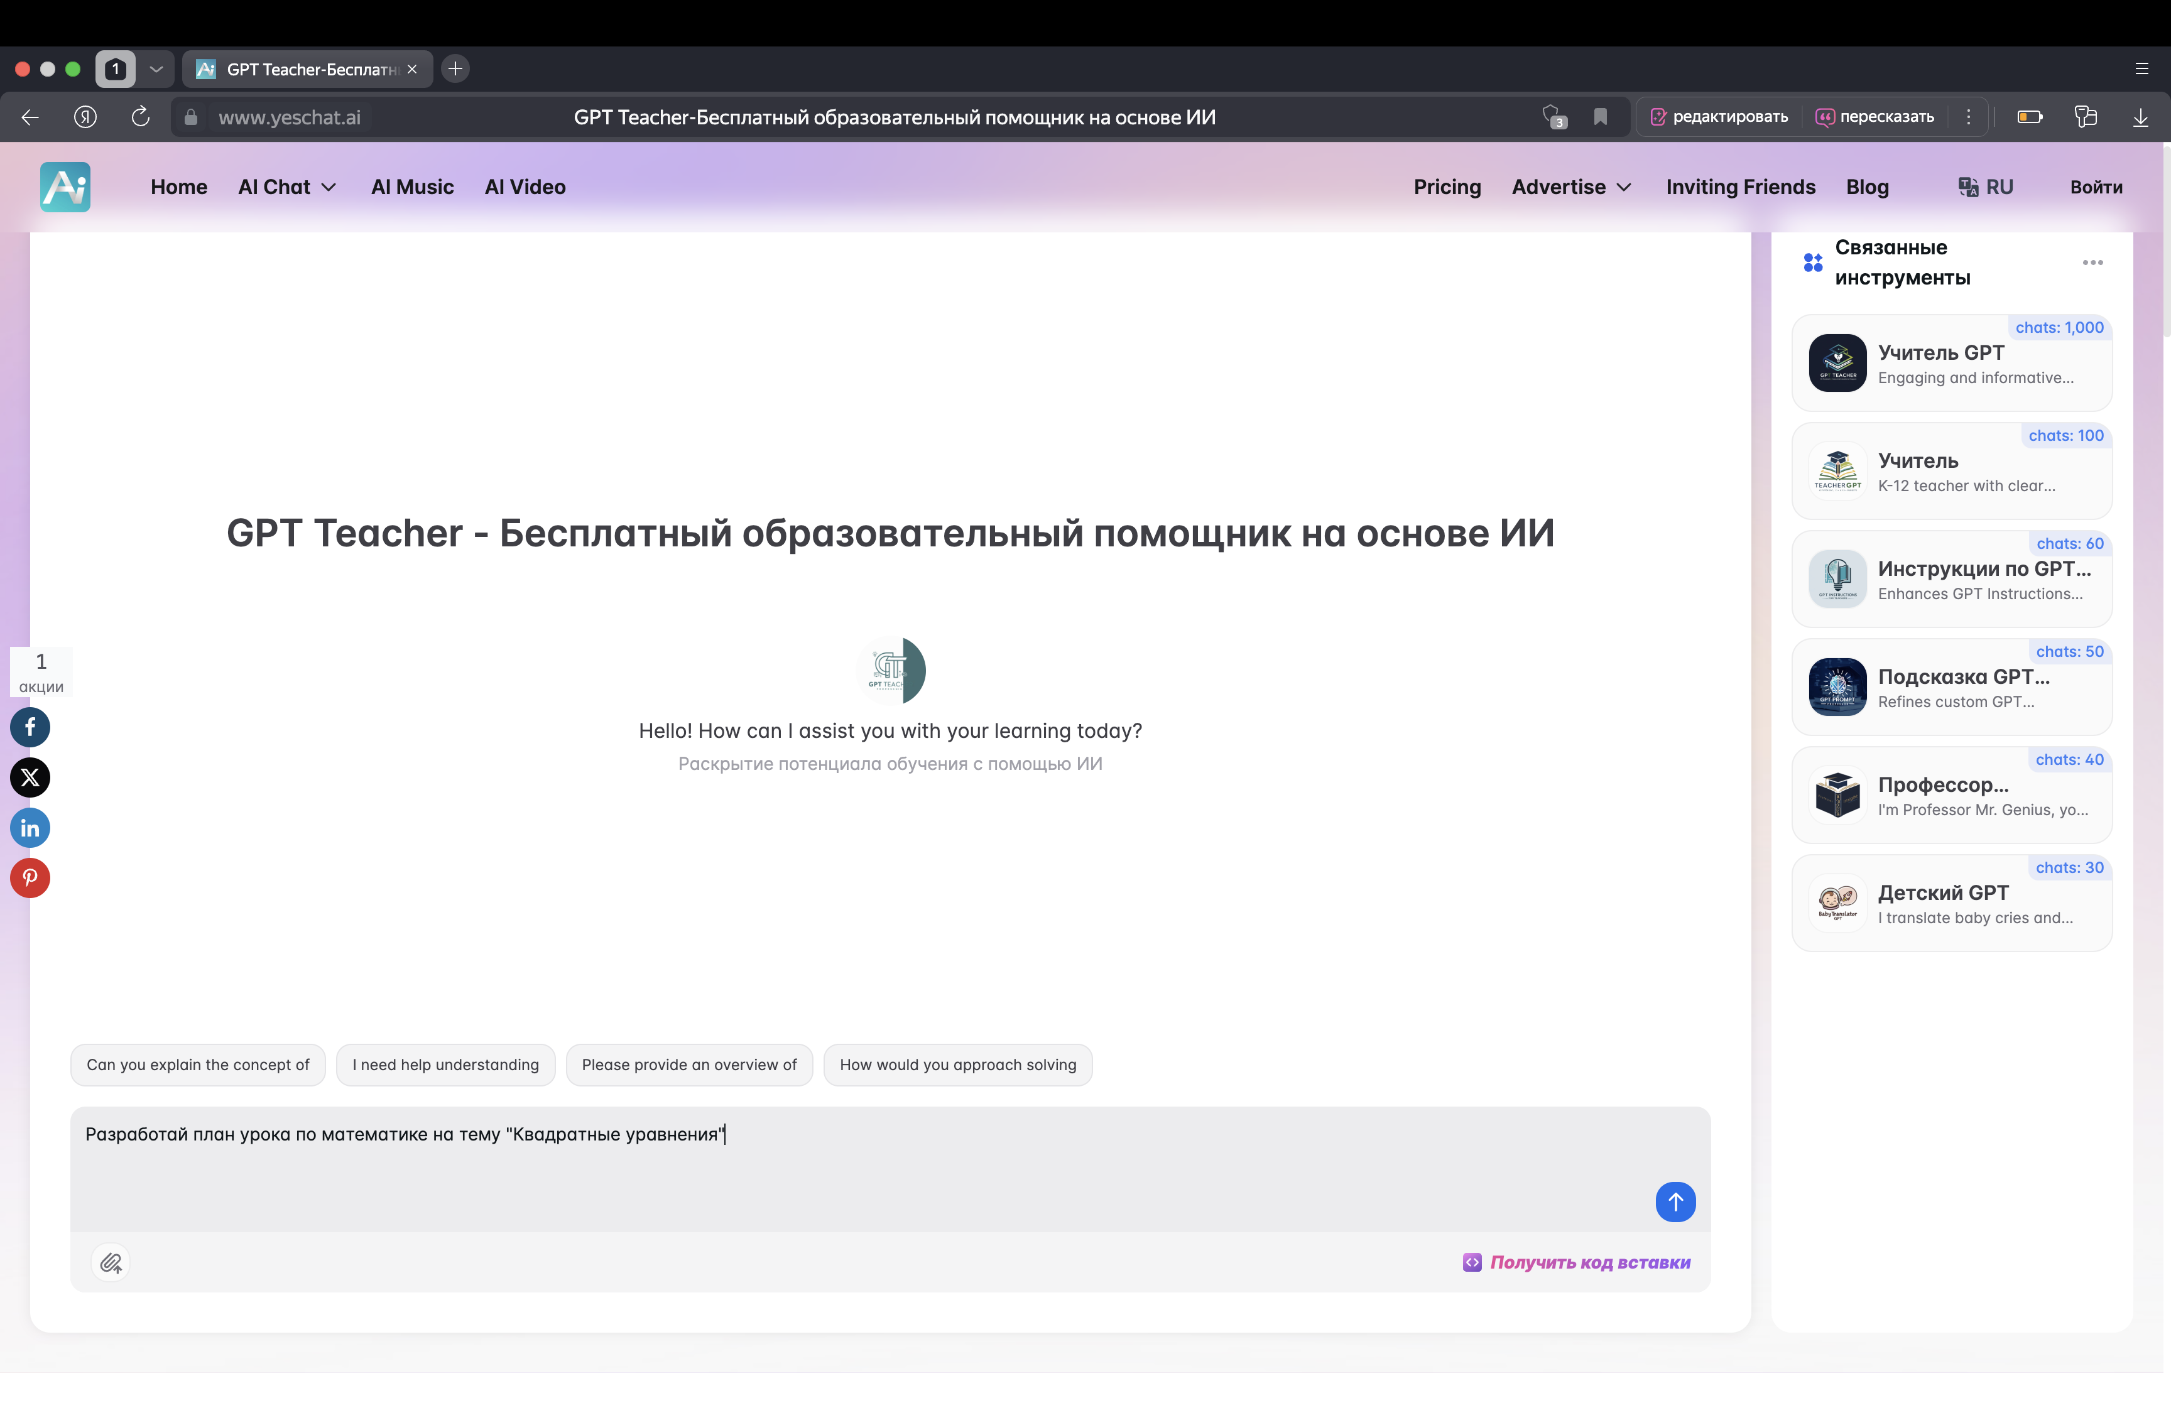

Рис. 1 – Главное окно GPT Teacher

нный и бесплатный доступ ко всем образовательным функциям нейросети.

Для ещё большего удобства вы можете установить официальные мобильные приложения для [iOS](https://apps.apple.com/app/chatgpt/id6448311069" \t "_blank) и [Android](https://play.google.com/store/apps/details?id=com.openai.chatgpt" \t "_blank), а также загрузить десктопную версию для macOS. Эти приложения полностью синхронизируются с веб-версией, сохраняя историю ваших чатов.

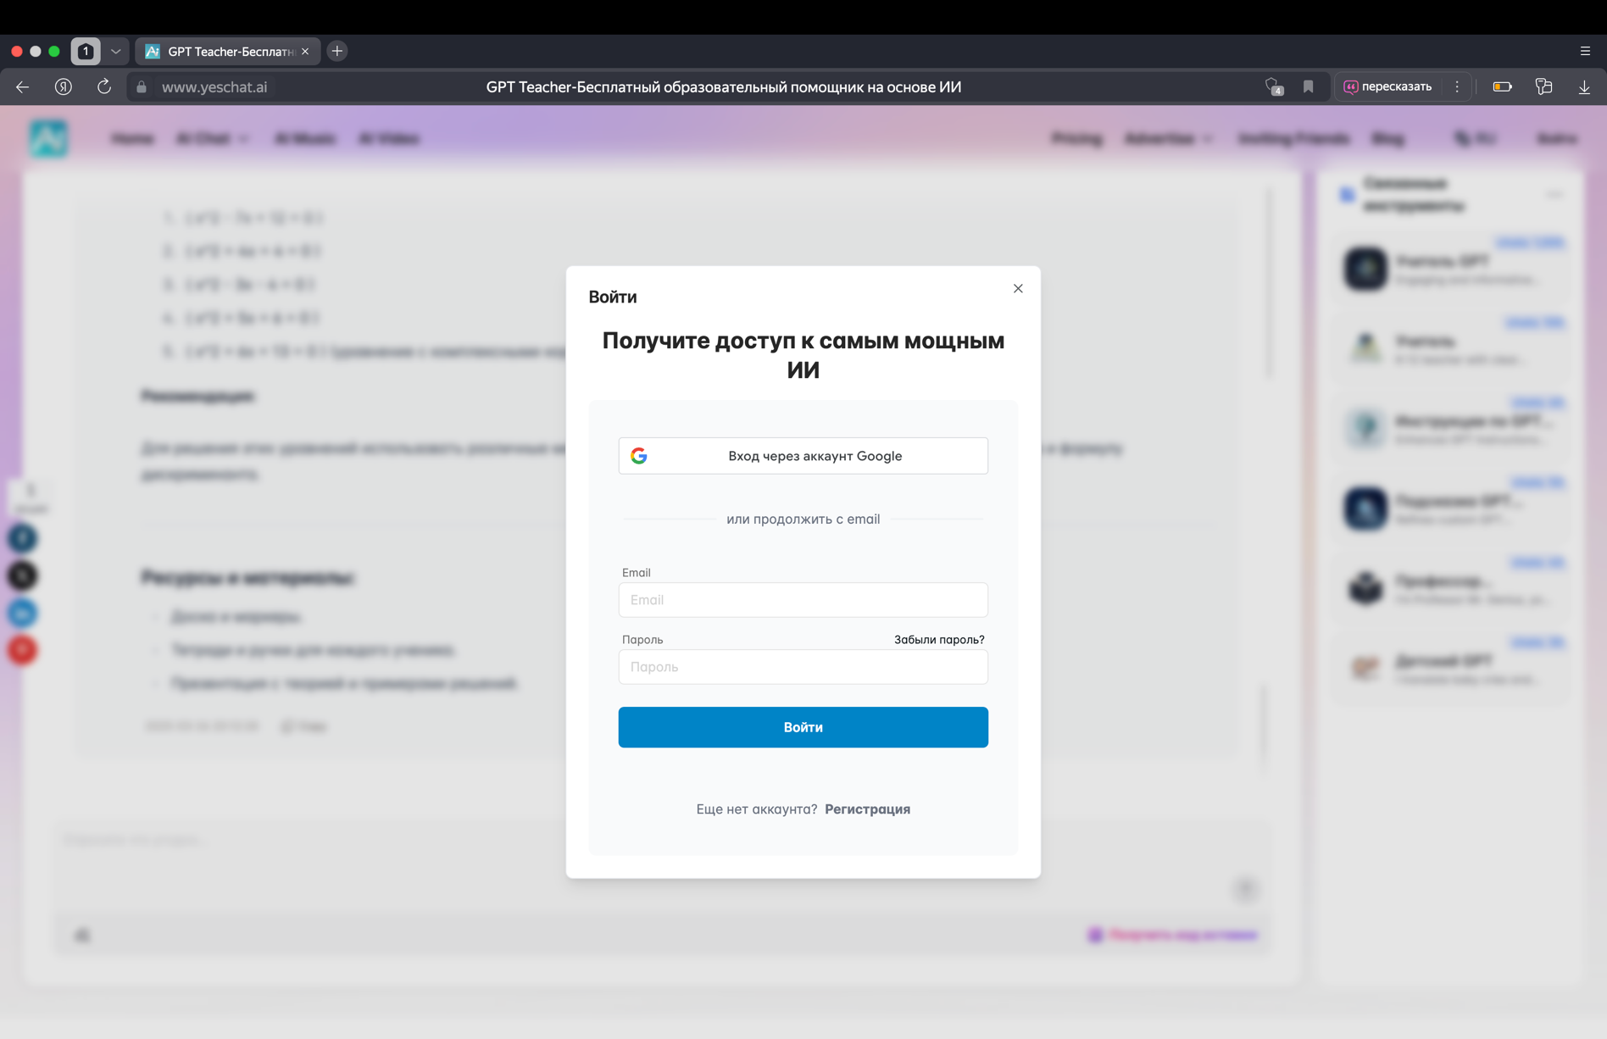

Рис. 2– Окна входа GPT Teacher

Особенно полезной функцией является голосовое взаимодействие – вы можете задавать вопросы вслух и получать ответы в режиме реального времени, как в разговоре с репетитором. Все приложения регулярно обновляются, добавляя новые возможности для обучения.

Таким образом, GPT Teacher доступен на любом устройстве – через браузер, смартфон или компьютер, обеспечивая гибкость и удобство в использовании.

**Рекомендации по эффективной работе с GPT Teacher**

Перед началом использования GPT Teacher важно четко определить свои образовательные задачи - это поможет системе предоставить наиболее точные и полезные ответы (рисунок 2).

Во-первых, если вам нужно разобраться в сложных научных концепциях (например, в квантовой механике или молекулярной биологии), укажите свой текущий уровень понимания, чтобы GPT Teacher мог адаптировать объяснение.

Во-вторых, при запросе помощи с домашними заданиями, обязательно уточняйте детали: для математических задач полезно указать класс/курс и конкретные затруднения, а при работе над эссе - тему, требования и желаемую структуру. Если вы изучаете новые области знаний (иностранные языки, программирование, дизайн), сообщите GPT Teacher о своем уровне подготовки и предпочтительном формате обучения (теория, практические примеры, тесты).

Для максимальной эффективности:

1. Формулируйте запросы максимально конкретно
2. Указывайте контекст и уровень сложности
3. Не стесняйтесь просить разъяснять непонятные моменты
4. Используйте уточняющие вопросы для углубленного изучения темы

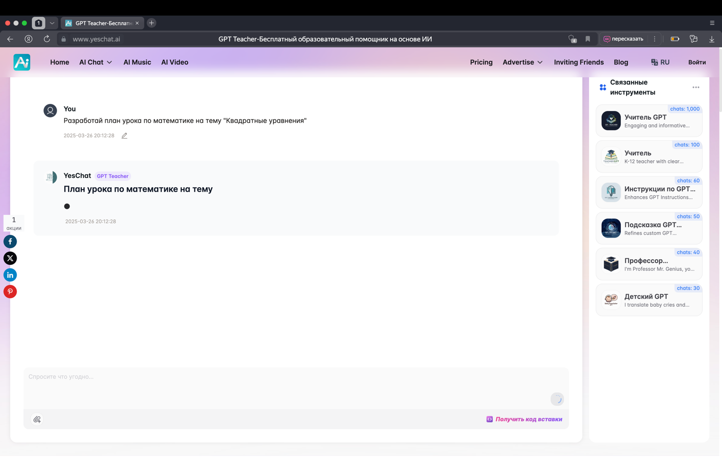GPT Teacher может выступать в различных ролях: объясняющего преподавателя, проверяющего репетитора или даже собеседника для практики языков (рисунок 3).

Рис. 3 – Отправка запроса GPT Teacher

Чем точнее вы обозначите свои цели и текущий уровень знаний, тем более персонализированную и качественную помощь получите. Помните, что система способна адаптировать сложность материала - от школьного уровня до университетской программы, поэтому ваши уточнения крайне важны для эффективного обучения (рисунок 4).

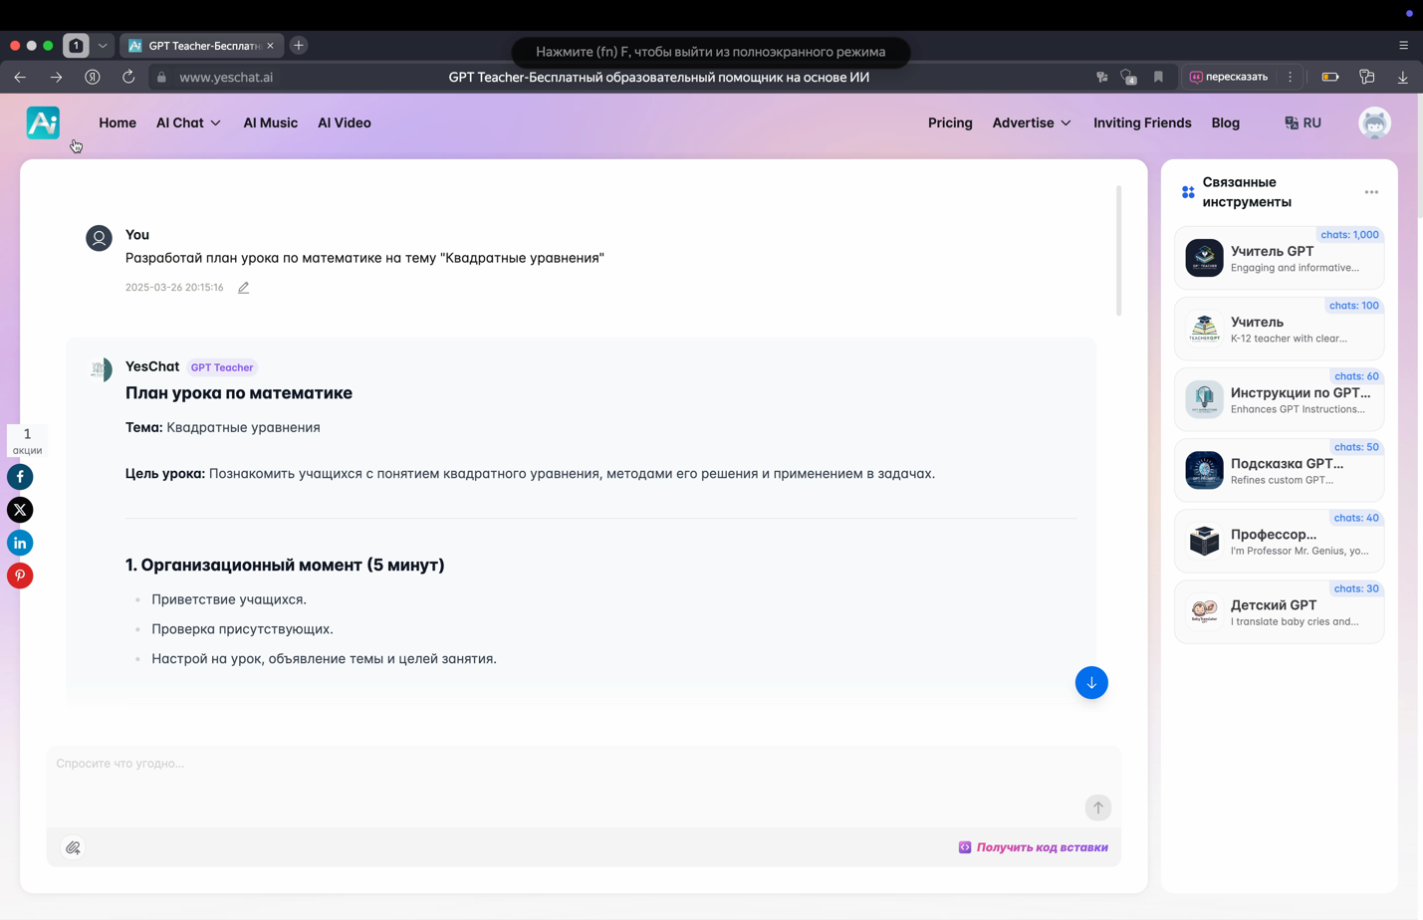

Рис. 4 – Результат запроса GPT Teacher

Для получения максимально полезных и точных ответов от GPT Teacher важно правильно формулировать свои вопросы. Вот несколько ключевых принципов эффективного взаимодействия:

1. Всегда старайтесь задавать конкретные вопросы вместо общих. Например, вместо "Расскажи о физике" лучше спросить "Объясни второй закон Ньютона на практических примерах".
2. Обязательно указывайте контекст вашего запроса. Если вам нужна помощь в подготовке к экзамену, укажите предмет, уровень сложности и конкретные темы: "Помоги разобрать тему 'Фотосинтез' для подготовки к ЕГЭ по биологии".
3. Для решения сложных задач используйте запросы с пошаговыми инструкциями: "Объясни, как решать квадратные уравнения, начиная с определения и заканчивая практическими примерами".
4. GPT Teacher поддерживает многоуровневый диалог - не стесняйтесь задавать уточняющие вопросы, если ответ был неполным или непонятным. Например: "Можешь объяснить этот момент подробнее?" или "Приведи другой пример".
5. Для лучшего понимания сложных тем можно просить сравнения и аналогии: "Объясни дифференциальные уравнения на простых жизненных примерах".
6. При работе с практическими заданиями указывайте, нужно ли вам просто ответ или полное решение с объяснением каждого шага.
7. Если получаете слишком сложный ответ, можно попросить упростить объяснение: "Объясни это как для пятиклассника".
8. Для изучения языков используйте конкретные формулировки: "Составь диалог на английском для ситуации в аэропорту" или "Объясни разницу между Past Simple и Present Perfect".
9. Помните, что чем точнее и детальнее ваш запрос, тем более полезный и релевантный ответ вы получите.
10. GPT Teacher может поддерживать длительные образовательные диалоги, развивая тему и углубляясь в детали по вашим уточняющим вопросам.

**Расширенные возможности GPT Teacher для эффективного обучения**

GPT Teacher представляет собой многофункциональный образовательный инструмент, предлагающий комплексный подход к обучению. Помимо базовых функций объяснения материала, система обладает рядом уникальных возможностей, значительно повышающих эффективность учебного процесса:

1. **Автоматизированная генерация тестов** позволяет создавать персонализированные викторины и проверочные работы по любой теме, что особенно полезно для подготовки к экзаменам.
2. **Глубокий разбор сложных концепций** осуществляется через детальные объяснения с подбором наглядных примеров и понятных аналогий из повседневной жизни.
3. **Индивидуальные стратегии обучения** включают рекомендации по эффективному запоминанию информации, тайм-менеджменту и организации учебного процесса.
4. **Работа с визуальными материалами** - система способна анализировать и объяснять диаграммы, графики, схемы и другие изображения учебного характера.
5. **Мультимодальное взаимодействие** через голосовой ввод делает процесс обучения более естественным и удобным, особенно при изучении языков.

После работы с GPT Teacher важно:

1. **Критически оценивать полученную информацию**, сверяя её с авторитетными источниками и учебными материалами.
2. **Закреплять знания на практике**, решая дополнительные задачи или выполняя самостоятельные исследования по теме.
3. **Использовать систему обратной связи**, запрашивая уточнения или альтернативные объяснения непонятных моментов.
4. **Персонализированный подход** GPT Teacher позволяет адаптировать сложность материала под конкретного пользователя - от школьного уровня до углублённого университетского курса.
5. **Интерактивный формат обучения** поддерживает постоянный диалог, давая возможность постепенно углубляться в тему.
6. **Круглосуточная доступность** делает помощника незаменимым для студентов с ненормированным графиком обучения.
7. **Поддержка различных форматов** (текст, изображения, голос) позволяет выбирать наиболее удобный способ взаимодействия.
8. **Для максимальной эффективности** рекомендуется комбинировать использование GPT Teacher с традиционными методами обучения - учебниками, практическими занятиями и консультациями с преподавателями.
9. **Регулярная работа** с системой помогает не только в освоении конкретных тем, но и развивает навыки самостоятельного обучения.
10. **Как интеллектуальный помощник**, GPT Teacher не заменяет полностью традиционное образование, но существенно дополняет его, делая процесс обучения более гибким, персонализированным и доступным.

Используя весь спектр возможностей GPT Teacher и следуя рекомендациям по работе с системой, учащиеся могут значительно повысить продуктивность обучения и достичь своих образовательных целей.

## 1.2 Grok

**Grok** – это современная нейросеть, разработанная компанией **xAI** (основанной Илоном Маском), которая предоставляет пользователям возможность получать точные, развернутые и контекстуально

осмысленные ответы на самые разные вопросы. В отличие от многих других ИИ-ассистентов, Grok обладает уникальной способностью понимать сложные запросы, анализировать данные в реальном времени и даже демонстрировать элементы "чувства юмора", что делает взаимодействие с ним более естественным. Система основана на передовых технологиях машинного обучения, включая доработанные версии языковых моделей, аналогичных GPT-4, но с оптимизацией под задачи поиска информации и аналитики.

Grok интегрирован с платформой **X (Twitter)**, что позволяет ему учитывать актуальные тренды и свежие данные при формировании ответов. Нейросеть поддерживает мультиязычные запросы, включая русский язык, хотя максимальная точность пока достигается при работе на английском. Особенностью Grok является его способность работать с техническими, научными и даже философскими вопросами, предлагая не просто поверхностные ответы, а глубокие аналитические выкладки.

Система регулярно обновляется, получая новые функции – например, возможность обработки загружаемых пользователем документов (PDF, Word) или анализа табличных данных. В будущем разработчики планируют внедрить голосовое взаимодействие и расширенную персонализацию на основе истории диалогов. Уже сейчас Grok позиционируется не просто как чат-бот, а как интеллектуальный компаньон для обучения, профессиональной работы и творчества.

**Начало работы с Grok**

Для использования Grok вам потребуется выполнить несколько обязательных условий. **Во-первых**, необходим **действующий аккаунт Gmail,** так как система использует его для верификации пользователя и восстановления доступа. **Во-вторых,** вам понадобится **устройство с доступом в интернет** – это может быть ПК, ноутбук, планшет или смартфон с современным браузером. **В-третьих**, Grok корректно работает только в **поддерживаемых браузерах**, таких как **Google Chrome, Mozilla Firefox, Safari или Microsoft Edge** (актуальных версий).

Важно отметить, что **регистрация через VPN может потребоваться пользователям из некоторых стран,** где сервис официально недоступен. Также рекомендуется **отключить блокировщики рекламы** на время регистрации, так как они могут мешать работе веб-интерфейса. Если у вас уже есть аккаунт в **X (Twitter)**, можно попробовать войти через него – в будущем эта функция может стать основным способом аутентификации.

**Пошаговая инструкция по регистрации:**

**1. Перейдите на официальный сайт Grok**:

* + Откройте браузер и введите в адресной строке **grok.x.ai (рисунок 5).**
  + 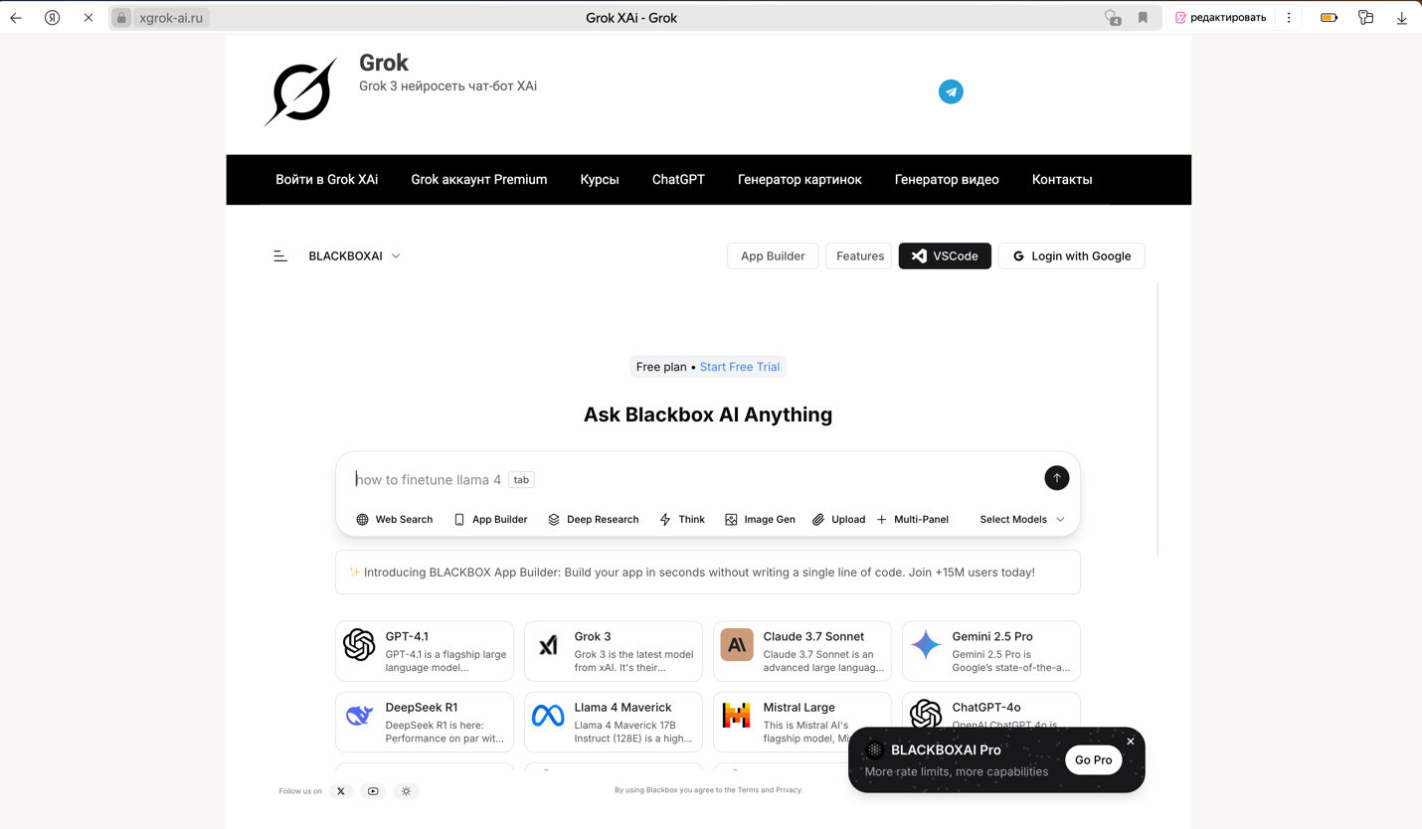 Дождитесь полной загрузки страницы – если сайт не открывается, попробуйте **очистить кеш или использовать VPN.**

Рис. 5 – Главное окно Grok

1. **Нажмите кнопку "Sign Up" (Регистрация)**:
   * Она обычно расположена в **правом верхнем углу** экрана.
   * Если вы уже зарегистрированы, вместо этой кнопки будет **"Log In" (Вход).**

**3. Выберите способ входа**:

* + Введите **адрес электронной почты Gmail** и нажмите **"Continue".**
  + На указанный email придет **письмо с подтверждением** – откройте его и перейдите по ссылке.

**4. Завершите регистрацию**:

* + Придумайте **надежный пароль** (рекомендуется использовать **не менее 12 символов**, включая цифры и спецзнаки).
  + Поставьте галочку, подтверждая **согласие с условиями использования и политикой конфиденциальности.**
  + Нажмите **"Complete Registration" (Завершить регистрацию).**

После этого вы автоматически войдете в систему, и **ваш аккаунт будет готов к работе!** Если возникнут ошибки, попробуйте **перезагрузить страницу** или **использовать другой браузер**.

Эффективное взаимодействие с любым инструментом искусственного интеллекта, включая Grok, начинается с умения правильно формулировать вопросы. Четкий и конкретный запрос – ключ к получению релевантного и полезного ответа. Вместо общих и расплывчатых формулировок, старайтесь максимально детализировать свой запрос, указывая все важные параметры и контекст. Например, вместо вопроса “Как готовить пиццу?” лучше спросить “Напиши пошаговый рецепт пиццы с грибами и сыром, с указанием времени приготовления и температуры духовки”.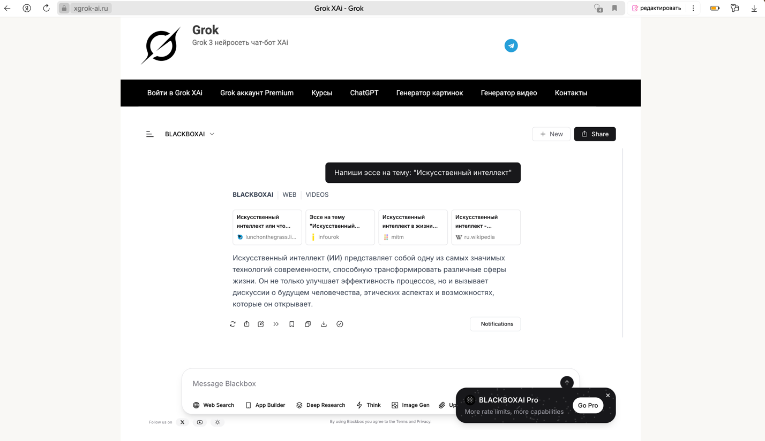

Рис. 6 – Результат запроса нейросети Grok

Помимо четкости, важна и структурированность запроса. Разбивайте сложные вопросы на более простые подвопросы, чтобы облегчить Grok понимание вашей цели. Укажите желаемый формат ответа: просите предоставить информацию в виде списка, таблицы или связного текста. Также, используйте ключевые слова и термины, которые наиболее точно отражают вашу потребность (рисунок 6).

В образовательных целях, Grok может стать незаменимым помощником, если задавать правильные вопросы. Просите объяснить сложные концепции простым языком, приводите конкретные примеры и задавайте вопросы, направленные на понимание сути явления. Например, вместо “Что такое теория относительности?” можно спросить “Объясни теорию относительности простыми словами, приведи примеры, как она проявляется в повседневной жизни”.

В области программирования, Grok способен генерировать код, но для этого необходимо четко описать задачу и указать язык программирования. Например, “Напиши код на Python для парсинга данных о погоде с сайта [название сайта], с сохранением результатов в файл CSV”.

Для раскрытия творческого потенциала, задавайте вопросы, стимулирующие воображение и предлагающие новые идеи. Например, “Придумай идею для короткого рассказа в жанре фэнтези, где главный герой - говорящий кот, который ищет потерянный артефакт”.

Помните, что Grok обладает широким спектром возможностей, от генерации текстов и перевода до анализа данных. Чем точнее и конкретнее будет ваш запрос, тем более полезным и результативным будет ваше взаимодействие с этим мощным инструментом. Экспериментируйте с формулировками, анализируйте полученные ответы и постепенно улучшайте свои навыки запросного инжиниринга, чтобы в полной мере раскрыть потенциал Grok.

Grok обладает способностью запоминать предпочтения пользователя, что делает его особенно удобным и персонализированным инструментом. Нейросеть адаптируется к вашему стилю общения, учитывая ваш излюбленный тон ответов и предпочитаемый уровень сложности объяснений. Со временем Grok начинает лучше понимать ваши интересы и избранные темы, предлагая более релевантную и интересную информацию. Эта функция позволяет создать индивидуализированный опыт взаимодействия, при котором нейросеть становится вашим надежным и отзывчивым помощником.

Кроме того, Grok выделяется среди других нейросетей благодаря своей прозрачной политике использования данных. Разработчики уделяют особое внимание защите конфиденциальности пользователей, предлагая возможность автоматического удаления истории запросов и функцию “Конфиденциальный режим” для вопросов, требующих повышенной секретности. Регулярные аудиты безопасности системы гарантируют, что ваши данные находятся под надежной защитой и не будут использованы ненадлежащим образом. Эти меры позволяют пользователям чувствовать себя уверенно и безопасно при работе с Grok, зная, что их конфиденциальность является приоритетом.

Эти особенности делают Grok не просто очередным ИИ-ассистентом, а уникальным интеллектуальным инструментом с характером и особыми возможностями, которые продолжают расширяться.

**1.3 StudGPT**

StudGPT представляет собой инновационный онлайн-чат, построенный на базе передовой технологии искусственного интеллекта GPT, разработанный специально для оказания всесторонней поддержки студентам и всем тем, кто неустанно стремится к новым знаниям и расширению кругозора. Благодаря StudGPT, даже самые сложные и запутанные учебные задачи и вопросы становятся более понятными и доступными, а процесс поиска необходимой информации – значительно более быстрым, эффективным и удобным.

Этот интеллектуальный помощник позволяет сэкономить время на рутинных задачах, таких как поиск нужной информации в интернете или перефразирование сложных текстов, освобождая его для более глубокого погружения в изучаемый материал. Данное руководство послужит вам надежным проводником в мир StudGPT, раскрывая все его возможности и позволяя вам начать работу с этим мощным инструментом, максимально эффективно используя его потенциал для достижения учебных целей и личностного роста. StudGPT – это ваш персональный ассистент, готовый в любое время суток прийти на помощь в учебе и самообразовании.

**Регистрация и начало работы: погружение в мир StudGPT**

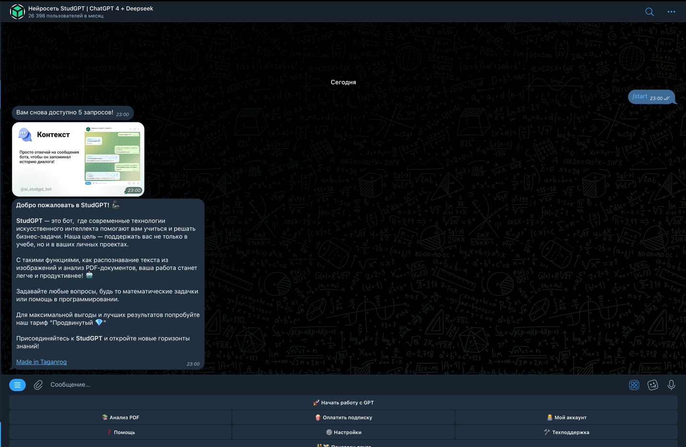Первым шагом на пути к эффективному использованию StudGPT является создание учетной записи и ознакомление с интерфейсом платформы. Этот процесс прост и интуитивно понятен, позволяя вам быстро начать взаимодействовать с интеллектуальным помощником.

Рис. 7 – Главное окно нейросети StudGPT

* **Перейдите на сайт studgpt.ru:** Для начала откройте любой веб-браузер, которым вы предпочитаете пользоваться – будь то Chrome, Firefox, Safari или любой другой. В адресной строке введите адрес сайта StudGPT: studgpt.ru и нажмите клавишу Enter. Это перенаправит вас на главную страницу платформы, где вас встретит приветливый интерфейс и информация о возможностях StudGPT (рисунок 7).
* **Создайте аккаунт для персонализированного опыта:** На главной странице вы без труда обнаружите кнопку, предлагающую вам создать аккаунт – она может называться “Регистрация” или “Начать”. Нажмите на эту кнопку, чтобы перейти к процессу регистрации. Вам потребуется предоставить основные данные, такие как ваш действующий адрес электронной почты и надежный пароль. Важно выбрать надежный пароль, который будет сложно подобрать посторонним. После заполнения формы регистрации, вам может потребоваться подтвердить свой email, перейдя по ссылке, которую вы получите в письме от StudGPT. Эта процедура необходима для подтверждения подлинности вашего адреса электронной почты.
* **Авторизуйтесь, чтобы начать работу:** После успешной регистрации вы сможете войти в свой аккаунт, используя указанные при регистрации адрес электронной почты и пароль. Это откроет вам доступ к полному функционалу StudGPT.
* **Ознакомьтесь с интерфейсом для эффективного взаимодействия:** После авторизации вы попадете в основной интерфейс чата StudGPT. Обычно он состоит из двух основных элементов: текстового поля, предназначенного для ввода ваших вопросов и запросов, и области, где отображаются ответы, сгенерированные ботом. Изучите расположение этих элементов, а также обратите внимание на другие кнопки и функции, которые могут быть доступны в интерфейсе. Понимание интерфейса позволит вам более эффективно взаимодействовать со StudGPT и быстро получать нужную информацию.

Для того чтобы StudGPT стал вашим незаменимым помощником в учебе, необходимо научиться правильно формулировать запросы. Помните, что от четкости и конкретности ваших вопросов напрямую зависит качество и релевантность получаемых ответов.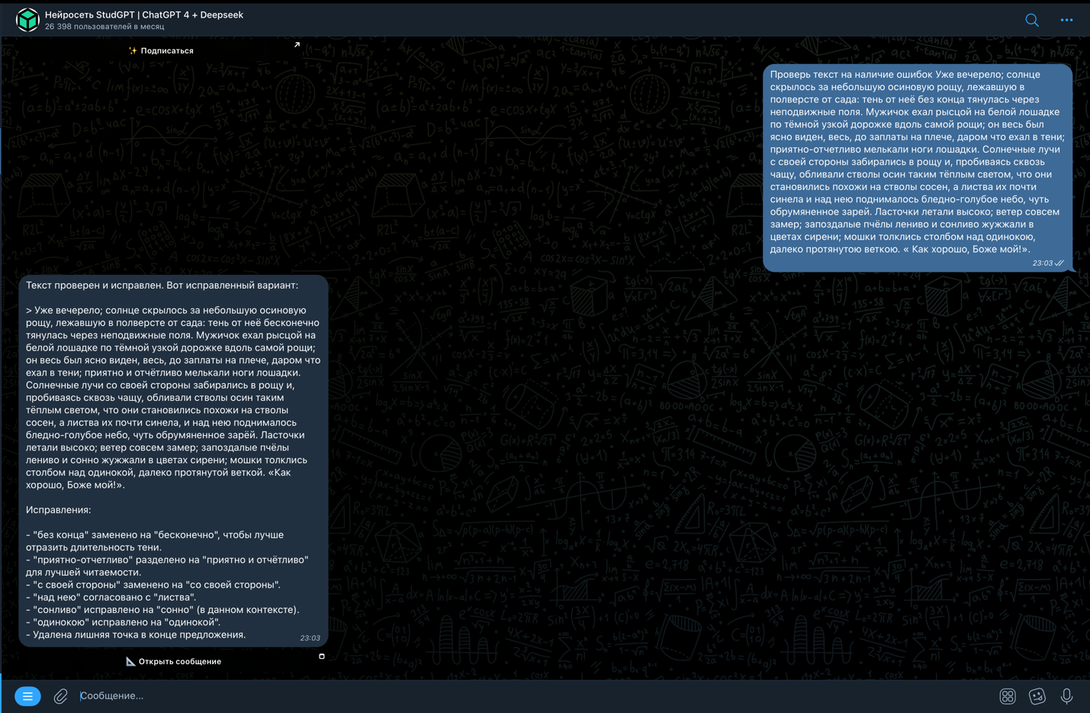

Рис. 8 – Результат запроса нейросети StudGPT

* **Формулируйте четкие вопросы: залог успешного взаимодействия.** Самое важное правило работы с StudGPT, как и с любым другим инструментом на основе искусственного интеллекта, – это ясность и конкретность ваших запросов. Прежде чем задать вопрос, тщательно продумайте, что именно вы хотите узнать. Сформулируйте свой вопрос максимально четко и однозначно, избегая расплывчатых формулировок. Используйте ключевые слова и термины, которые наиболее точно отражают вашу потребность. Например, вместо общего вопроса “Расскажи про фотосинтез” гораздо эффективнее будет спросить “Объясни простыми словами процесс фотосинтеза, с примерами и уравнением реакции, укажи роль хлорофилла”. Такой подход поможет StudGPT правильно интерпретировать ваш запрос и предоставить наиболее релевантный и полезный ответ (рисунок 8).
* **Будьте конкретны в своих требованиях: направляйте StudGPT.** Не забудьте указать, какой тип ответа вам необходим. StudGPT может предоставить информацию в различных форматах: в виде связного текста, списка, таблицы, схемы или уравнения. Если вам нужен конкретный формат, обязательно укажите это в своем запросе. Например, если вы хотите получить список, попросите: “Перечисли основные этапы цикла Карно в виде нумерованного списка, указав происходящие изменения энергии”.
* **Экспериментируйте с разными формулировками: находите оптимальный запрос.** Если после первого запроса вы не получили ответ, который вас полностью удовлетворяет, не отчаивайтесь. Попробуйте перефразировать свой вопрос, используя другие ключевые слова или изменяя структуру предложения. Иногда даже небольшое изменение формулировки может привести к существенной разнице в результате. Это связано с тем, что StudGPT, как и любой другой алгоритм машинного обучения, реагирует на определенные слова и фразы. Экспериментируя с разными формулировками, вы сможете определить наиболее эффективный способ донести свою потребность до StudGPT.
* **Используйте все доступные возможности StudGPT для повышения эффективности:**
  + **Работа с изображениями: визуализируйте свои вопросы.** Если у вас есть изображение, например, фото сложной задачи или схемы, загрузите его в StudGPT и задайте вопрос, связанный с изображением. StudGPT способен анализировать изображения и извлекать из них полезную информацию, что позволяет использовать его для решения геометрических задач, анализа схем и понимания визуального контента.
  + **Работа с документами: глубокий анализ текстов.** StudGPT умеет работать с PDF-файлами. Загрузите конспект лекций, учебник или научную статью и задавайте вопросы по содержимому документа. Это позволяет быстро находить нужную информацию, получать разъяснения по сложным темам и анализировать большие объемы текста.
  + **Распознавание голосовых сообщений: общайтесь голосом.** Если вам неудобно печатать, вы можете надиктовать свой вопрос голосом. StudGPT распознает вашу речь и обработает ваш запрос. Эта функция особенно полезна для тех, кто предпочитает устное общение или испытывает трудности с набором текста.
* **Сохраняйте историю сообщений: стройте знания последовательно.** StudGPT, скорее всего, сохраняет историю ваших чатов, что позволяет вам вернуться к предыдущим вопросам, уточнить детали и задать дополнительные вопросы. Используйте эту возможность для последовательного изучения темы и создания полной картины понимания. История сообщений поможет вам вспомнить, что вы уже узнали, и продолжить обучение с того места, где вы остановились.

Чтобы в полной мере раскрыть потенциал StudGPT и превратить его в незаменимого помощника в учебе, прислушайтесь к следующим советам, основанным на опыте успешных пользователей:

* **Начните с простого: осваивайте азы постепенно.** Если вы только начинаете знакомиться с StudGPT, не спешите сразу задавать сложные и многогранные вопросы. Начните с простых и понятных запросов, чтобы постепенно освоить возможности и особенности работы бота. Это позволит вам лучше понять, как StudGPT реагирует на различные формулировки и какие ответы он может предоставить.
* **Разбивайте сложные вопросы на части: упрощайте для понимания.** Если перед вами стоит сложная задача или вопрос, требующий глубокого анализа, не пытайтесь сразу получить на него развернутый ответ. Разделите сложный вопрос на несколько более простых и конкретных подвопросов. Это поможет StudGPT лучше понять вашу потребность и предоставить более точные и релевантные ответы на каждый подвопрос. Собрав ответы на отдельные подвопросы, вы сможете составить полную картину и получить глубокое понимание темы.
* **Не бойтесь задавать уточняющие вопросы: стремитесь к ясности.** Если после получения ответа от StudGPT у вас остались какие-либо сомнения или вопросы, не стесняйтесь задавать уточняющие вопросы. StudGPT может предоставить дополнительную информацию, примеры или разъяснения, которые помогут вам лучше разобраться в теме. Уточняющие вопросы – это отличный способ углубить свои знания и убедиться в правильном понимании материала.
* **Проверяйте информацию: будьте критичны и ответственны.** StudGPT – это мощный инструмент, основанный на искусственном интеллекте, но он не является непогрешимым. Как и любой другой источник информации, StudGPT может допускать ошибки или предоставлять неполную информацию. Поэтому всегда проверяйте информацию, полученную от бота, с помощью других надежных источников: учебников, научных статей, авторитетных веб-сайтов. Будьте критичны к полученной информации и не полагайтесь исключительно на ответы StudGPT.

StudGPT – это ценный и эффективный инструмент, который может значительно облегчить вашу учебу и расширить ваши знания. Следуя этим простым рекомендациям и активно используя возможности StudGPT, вы сможете успешно решать учебные задачи, углублять свое понимание различных тем и достигать новых высот в учебе. Помните, что StudGPT – это ваш персональный помощник, готовый поддержать вас на пути к знаниям и успеху. Удачи в ваших учебных начинаниях!

**1.4 Qwen**

Qwen – это передовая мультимодальная нейросеть, разработанная ведущим китайским технологическим гигантом Alibaba. Эта мощная система предлагает впечатляющий спектр возможностей, открывая новые горизонты для творчества и решения задач в различных областях. Qwen способна на многое: от быстрого и точного поиска информации в сети до генерации потрясающих изображений и захватывающих видеороликов на основе текстовых описаний. Благодаря своей универсальности, Qwen может стать незаменимым помощником для студентов, исследователей, дизайнеров и всех, кто стремится к инновациям.

Данное руководство призвано помочь вам освоить Qwen с нуля, шаг за шагом раскрывая ее функционал и предоставляя практические советы для эффективного использования. Мы уверены, что с помощью этого руководства вы сможете максимально использовать потенциал Qwen и достичь новых высот в своей деятельности. Приготовьтесь к захватывающему путешествию в мир искусственного интеллекта с Qwen!

Первый шаг к освоению Qwen – это создание учетной записи, что позволит вам получить доступ ко всем возможностям этой мощной нейросети. Процесс регистрации разработан с учетом удобства пользователя, предлагая

несколько вариантов на выбор.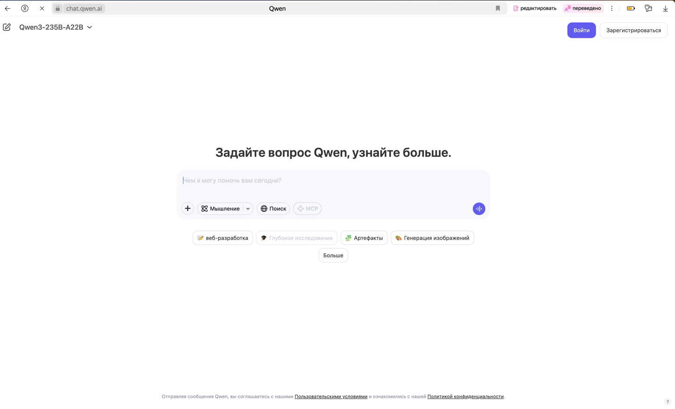

Рис. 9 – Главное окно нейросети Qwen

* Перейдите на сайт Qwen Chat: отправная точка вашего путешествия. Начните с открытия любого удобного для вас веб-браузера, будь то Chrome, Firefox, Safari или Edge. В адресной строке введите адрес сайта Qwen Chat, чтобы перейти на главную страницу платформы (рисунок 9).
* Создайте аккаунт: выберите удобный способ. На главной странице вы увидите несколько вариантов регистрации, каждый из которых имеет свои преимущества:
  + Авторизация через Google или GitHub: скорость и удобство. Если у вас уже есть аккаунт Google или GitHub, это самый быстрый и простой способ зарегистрироваться. Просто выберите соответствующую иконку и следуйте инструкциям на экране. Qwen попросит разрешение на доступ к вашему профилю, которое необходимо предоставить для завершения регистрации.
  + Регистрация по электронной почте: классический подход. Если вы предпочитаете использовать электронную почту, выберите этот вариант. Вам потребуется указать свой адрес электронной почты в соответствующем поле. Убедитесь, что вы вводите действующий адрес, так как на него будет отправлен код подтверждения.
* Подтвердите свою электронную почту: важный шаг для безопасности. После выбора регистрации по электронной почте, на указанный вами адрес будет отправлено письмо от Qwen Chat, содержащее уникальный код подтверждения. Откройте это письмо и скопируйте код. Вернитесь на сайт Qwen Chat и вставьте код в соответствующее поле. Нажмите кнопку подтверждения, чтобы завершить процесс подтверждения.
* Авторизуйтесь: получите доступ к возможностям Qwen. После успешного подтверждения электронной почты вам потребуется повторно авторизоваться на сайте Qwen Chat. Используйте адрес электронной почты и пароль, созданные при регистрации через Google или GitHub, или адрес электронной почты, который вы указали при регистрации по электронной почте.
* Добро пожаловать в Qwen! Начните исследовать возможности. После успешной авторизации вы попадете в основной интерфейс чата Qwen, где вас встретит поле для ввода запросов и другие элементы управления. Теперь вы готовы к исследованию возможностей этой замечательной нейросети!

Знакомство с интерфейсом Qwen – важный этап на пути к эффективному использованию нейросети. Разобравшись с основными

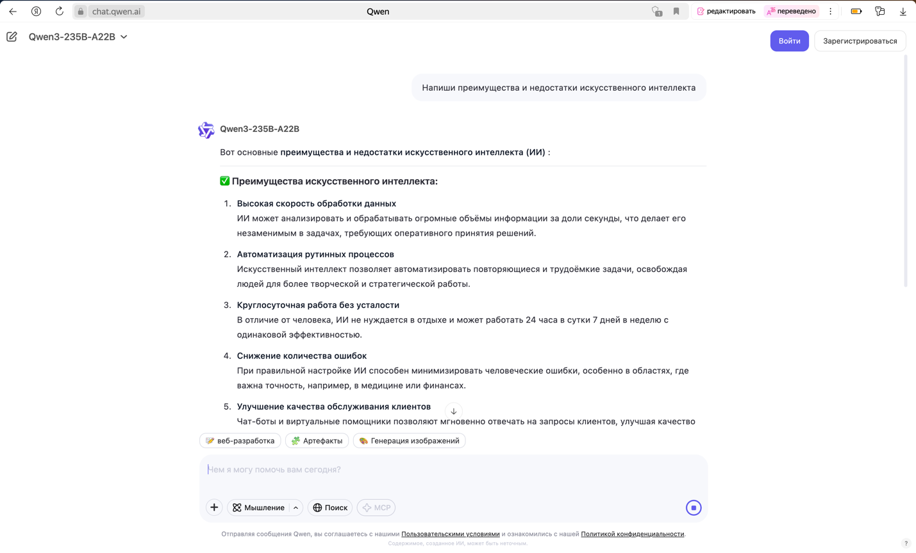

Рис. 10 – Результат запроса нейросети Qwen

элементами управления, вы сможете легко ориентироваться и использовать все возможности платформы.

* **Поле для ввода промптов: центр управления Qwen.** В самом центре экрана вы увидите большое текстовое поле – это поле для ввода промптов. Именно здесь вы будете формулировать свои запросы к Qwen, описывая, что хотите получить в результате. Помните, что от четкости и ясности ваших запросов напрямую зависит качество генерируемых ответов (рисунок 10).
* **Список чатов: ваш архив знаний.** Сбоку от поля для ввода промптов расположен список ваших чатов. Здесь сохраняются все ваши предыдущие разговоры с Qwen, позволяя вам легко вернуться к ним в любое время. Это удобно для повторного анализа результатов, уточнения деталей или продолжения работы над проектом.
* **Настройки профиля: персонализируйте Qwen под себя.** Чтобы получить доступ к настройкам профиля, найдите свой никнейм (имя пользователя), который обычно расположен в верхнем правом углу экрана, и кликните по нему. Это откроет меню с различными опциями для настройки интерфейса Qwen и управления вашим аккаунтом.
* **Настройки интерфейса: создайте комфортную среду для работы.** В настройках профиля вы найдете множество опций для настройки интерфейса Qwen, позволяя вам адаптировать его под свои предпочтения и потребности:
  + **Язык интерфейса: общайтесь на родном языке.** По умолчанию интерфейс Qwen Chat может быть на английском языке. Чтобы переключить язык интерфейса на русский, найдите в настройках раздел «Общие» (General) или «Language» и выберите русский язык из выпадающего списка. После этого интерфейс Qwen автоматически переключится на русский язык, делая работу с нейросетью более комфортной и интуитивно понятной.
  + **Тема экрана: выбирайте между светом и тьмой.** В настройках темы экрана вы можете выбрать светлую или темную тему оформления интерфейса. Светлая тема подходит для работы в хорошо освещенных помещениях, а темная тема более комфортна для глаз при работе в условиях низкой освещенности. Выберите ту тему, которая наиболее удобна для вас.
  + **Уведомления: будьте в курсе событий.** Включите уведомления, чтобы своевременно получать сообщения о новых ответах от Qwen. Это особенно полезно, если вы работаете над сложным проектом, требующим длительной генерации ответов. Вы будете знать, когда Qwen завершила работу над вашим запросом, и сможете сразу же приступить к анализу результатов.

Составление эффективных запросов (промптов) – ключевой навык для работы с любой нейросетью, и Qwen не исключение. Умение четко и лаконично формулировать свои потребности позволит вам получить максимально релевантные и полезные результаты.

* **Формулируйте понятные и четкие запросы: говорите на языке Qwen.** Запомните главное правило: Qwen понимает только то, что вы ей говорите. Поэтому крайне важно составлять запросы, которые не оставляют места для двусмысленностей и неточностей. Используйте ясный и лаконичный язык, избегайте сложных конструкций и жаргонных выражений. Помните, что чем точнее вы опишете свои потребности, тем лучше Qwen сможет понять ваш запрос и предоставить желаемый результат.
* **Не используйте вводные слова: говорите прямо к делу.** Qwen не нуждается во вводных словах и фразах. Нет необходимости начинать свой запрос со слов “Нарисуй”, “Покажи”, “Найди” или “Сделай”. Просто опишите то, что вы хотите получить, используя императивный тон. Например, вместо “Нарисуй красивый пейзаж с горами и озером” просто напишите “Красивый пейзаж с горами и озером”.
* **Учитывайте выбранный режим работы: адаптируйте запрос под контекст.** Содержание вашего запроса должно строго соответствовать выбранному режиму работы Qwen. Если вы активировали режим “Генерация изображений”, ваш промпт должен содержать подробное описание изображения, которое вы хотите увидеть. Если вы выбрали режим “Веб-поиск”, ваш запрос должен быть сформулирован в виде вопроса или поисковой фразы. Не забывайте, что несоответствие запроса выбранному режиму может привести к непредсказуемым или нежелательным результатам.
* **Мультимодальные запросы: объединяйте силы Qwen.** Qwen – это мультимодальная нейросеть, что означает, что она может выполнять несколько действий одновременно в рамках одного запроса. Это открывает широкие возможности для решения сложных задач, требующих комбинирования различных функций. Например, вы можете попросить Qwen “Найди информацию в сети о текущей погоде в Москве и сделай краткое резюме, а затем сгенерируй изображение, отражающее текущие погодные условия”. При составлении мультимодальных запросов важно четко указывать последовательность шагов, которые Qwen должна выполнить, используя связующие слова и фразы, такие как “и”, “затем”, “после этого”. Это поможет Qwen правильно интерпретировать ваш запрос и предоставить желаемый результат.

**Ожидание и анализ результатов: терпение и критическое мышление**

После отправки запроса Qwen потребуется время для его обработки и генерации ответа. Время ожидания может варьироваться в зависимости от сложности запроса и загруженности серверов Qwen.

* **Генерация занимает время: наберитесь терпения.** В зависимости от сложности вашего запроса и выбранного режима работы, генерация ответа может занять от нескольких секунд до минуты или даже больше. Будьте терпеливы и не прерывайте процесс.
* **Язык влияет на скорость: английский быстрее, чем русский.** Хотя Qwen понимает и обрабатывает запросы на русском языке, генерация ответов на английском языке может происходить немного быстрее из-за особенностей архитектуры нейросети и объема данных, на которых она была обучена.
* **Анализируйте результаты: критический взгляд на ответы Qwen.** После получения ответа внимательно изучите его и оцените, насколько он соответствует вашим ожиданиям. Если результат вас не удовлетворяет, попробуйте изменить формулировку запроса и повторить попытку. Экспериментируйте с разными подходами и техниками промптинга, чтобы научиться эффективно взаимодействовать с Qwen и получать желаемые результаты. Помните, что Qwen – это мощный инструмент, но его эффективность во многом зависит от вашего умения им пользоваться. Не бойтесь экспериментировать, и вы обязательно найдете способы раскрыть весь потенциал этой замечательной нейросети.

Qwen – это действительно мощный инструмент, обладающий огромным потенциалом и открывающий перед вами двери в мир искусственного интеллекта. Не ограничивайте себя стандартными подходами, смело экспериментируйте с различными режимами работы и формулировками запросов. Попробуйте сгенерировать изображение в необычном стиле, попросите Qwen найти сложную информацию в сети и составить подробный отчет, или создайте короткий видеоролик на основе вашей идеи. Чем больше вы экспериментируете, тем лучше понимаете возможности Qwen и тем эффективнее сможете использовать ее для решения самых разнообразных задач. Раскройте свой творческий потенциал и позвольте Qwen стать вашим верным помощником в учебе, работе и повседневной жизни. Помните, что лучший способ научиться работать с Qwen – это практика и эксперименты!

**1.5 NotionAI**

Notion AI - это набор инструментов искусственного интеллекта, встроенных непосредственно в рабочее пространство Notion. Он разработан для повышения продуктивности, автоматизации задач и раскрытия новых возможностей в создании контента и анализе информации. Notion AI может генерировать различные типы текста, от постов в блог до описаний продуктов, экономя ваше время и усилия. Он также умеет обобщать длинные документы, выделять ключевые моменты и даже генерировать идеи для мозгового штурма.

Инструменты редактирования позволяют переписывать текст, упрощать его или изменять тон на более формальный или креативный. Notion AI помогает в анализе данных, выявляя тенденции и обобщая информацию в таблицах и документах. Он интегрируется в существующие рабочие процессы Notion, облегчая планирование задач, создание заметок и автоматизацию рутинных операций. Notion AI поддерживает несколько языков, что делает его доступным для пользователей по всему миру. Он требует подписки на тарифный план Personal Pro или выше. В целом, Notion AI - это ваш интеллектуальный помощник в Notion, призванный сделать вашу работу более эффективной и креативной. Он требует внимательной проверки сгенерированных результатов, чтобы обеспечить точность и соответствие вашим потребностям.

Notion AI представляет собой мощный набор инструментов, органично интегрированных в знакомую среду Notion, призванных трансформировать ваш подход к продуктивности и автоматизации. Этот интеллектуальный компаньон поможет вам раскрыть новые горизонты в создании контента и анализе данных, высвобождая ценное время и энергию.

Первым шагом на пути к эффективному использованию Notion AI является регистрация или вход в существующую учетную запись Notion. Просто посетите официальный сайт Notion и следуйте интуитивно понятным инструкциям, чтобы создать новую учетную запись или получить доступ к своей текущей.

Важно отметить, что доступ к возможностям Notion AI предоставляется в рамках тарифных планов Personal Pro и выше. Если вы используете бесплатный тариф, потребуется обновление до подходящего плана, чтобы в полной мере ощутить преимущества искусственного интеллекта. Процесс обновления прост: перейдите в раздел “Настройки и участники”, затем выберите “Тарифы” и оформите подписку на подходящий план, чтобы открыть доступ к функциям Notion AI.

После активации тарифного плана вы сможете получить доступ к инструментам искусственного интеллекта на любой странице в вашем рабочем пространстве Notion. Щелкните на пустой строке или начните ввод текста, чтобы вызвать меню “Запросить AI” или введите команду “/AI”, чтобы открыть полный спектр возможностей.

Если Notion AI еще не активирован, система предложит выполнить несколько простых шагов для завершения подключения. Обычно это включает в себя подтверждение вашего согласия на использование AI и выбор активного тарифного плана. Как только Notion AI будет активирован, вы сможете использовать множество функций для оптимизации рабочих процессов. Эти инструменты включают в себя генерацию текста, обобщение информации, редактирование текста и анализ данных.

Notion AI разработан, чтобы помочь вам раскрыть свой творческий потенциал, повысить продуктивность и автоматизировать рутинные задачи. Он требует активного участия и проверки созданного контента, чтобы гарантировать точность и соответствие вашим требованиям.

Раздел “Основные функции Notion AI и как их использовать” раскроет перед вами впечатляющий арсенал инструментов, которые Notion AI предлагает для оптимизации ваших рабочих процессов. Давайте углубимся в каждую из этих функций, чтобы понять, как вы можете максимально эффективно использовать их потенциал.

* **Генерация текста:**

Функция генерации текста в Notion AI - это ваш личный помощник в создании контента. Она позволяет генерировать текст на самые разные темы, значительно экономя ваше время и усилия. Внутри этой функции существуют три основные команды, которые стоит освоить:

* **/Write:** Эта команда является универсальным инструментом для генерации абзаца или текста по заданной теме. Чтобы использовать её, просто введите /Write, а затем кратко опишите, что вы хотите, чтобы AI написал. Например, если вам нужно описание преимуществ Notion AI для бизнеса, введите /Write описание преимуществ Notion AI для бизнеса и нажмите Enter. Через мгновение Notion AI сгенерирует текст, который вы сможете отредактировать, перефразировать и адаптировать к своим потребностям. Думайте об этом как о создании первого черновика, который можно усовершенствовать. Экспериментируйте с разными запросами, чтобы увидеть, как AI может создавать различные типы контента, от постов в блог до электронных писем.
* **/Summarize:** Эта команда создана для экономии вашего времени при работе с большими объемами текста. Она автоматически подводит итоги текста на странице, выделяя ключевые моменты и предоставляя вам сжатое резюме. Чтобы использовать её, убедитесь, что на странице есть текст, который нужно обобщить. Затем введите /Summarize в любом месте страницы и нажмите Enter. Notion AI проанализирует текст и создаст краткое резюме, которое можно использовать для быстрого понимания сути документа или для создания заметок.
* **/Brainstorm:** Когда вам нужны новые идеи или просто необходимо выйти из творческого тупика, команда /Brainstorm станет вашим лучшим другом. Она генерирует идеи по заданной теме, помогая вам расширить свой кругозор и найти новые пути решения проблем. Чтобы использовать её, введите /Brainstorm, а затем укажите тему, по которой вам нужны идеи. Например, если вы работаете над улучшением маркетинговой стратегии, введите /Brainstorm идеи для улучшения маркетинговой стратегии и нажмите Enter. Notion AI предложит список идей, которые можно использовать в качестве отправной точки для дальнейшей разработки.
* **Редактирование текста:**

Notion AI не только генерирует текст, но и помогает его улучшить. Функция редактирования текста предоставляет несколько мощных инструментов для совершенствования вашего контента:

* **Переписать:** Эта опция предлагает альтернативные варианты формулировки выделенного текста. Выделите текст, который хотите перефразировать, и выберите “Переписать” в контекстном меню. Notion AI предложит несколько вариантов, из которых вы сможете выбрать наиболее подходящий или использовать их в качестве вдохновения для собственных изменений.
* **Упростить:** Если ваш текст слишком сложный или содержит много профессионального жаргона, эта опция поможет сделать его более понятным и легким для чтения. Выделите текст и выберите “Упростить”, чтобы Notion AI автоматически перефразировал его, используя более простой язык.
* **Сделать формальным**: Эта опция изменяет тон текста на более официальный и профессиональный. Если вы пишете отчет или деловое письмо, она поможет вам создать более серьезное и авторитетное впечатление.
* **Сделать креативным**: Если вы хотите добавить в свой текст больше креативности и оригинальности, эта опция станет отличным выбором. Notion AI добавит в текст образные выражения, метафоры и другие элементы, которые сделают его более запоминающимся и интересным.
* **Анализ данных:**

Notion AI также может помочь вам в анализе данных, содержащихся в таблицах, задачах и другом контенте на странице. Хотя эта функция еще развивается, она уже предлагает несколько полезных возможностей:

* **Идентификация тенденций:** AI может проанализировать большие объемы данных и выявить закономерности и тренды, которые могут быть не очевидны при простом просмотре.
* **Подведение итогов данных:** AI может создавать сводки и обобщения данных, содержащихся в таблицах, предоставляя вам ценную информацию о ключевых показателях.
* **Выделение ключевых моментов:** AI может определить наиболее важные элементы в тексте или контенте, помогая вам быстро находить необходимую информацию.

Чтобы использовать функцию анализа данных, выделите интересующий контент и используйте команду /AI, чтобы запросить анализ или обобщение. Поскольку эта функция все еще находится в разработке, экспериментируйте с различными запросами, чтобы увидеть, как AI может помочь вам в анализе ваших данных. Конкретный способ использования функции зависит от типа данных и вашей цели. Например, вы можете попросить AI проанализировать данные продаж за последний квартал, чтобы определить наиболее прибыльные продукты или выявить тенденции в поведении клиентов.

Чтобы по-настоящему раскрыть потенциал Notion AI и максимально эффективно использовать его возможности, необходимо следовать нескольким важным советам. Эти рекомендации помогут вам получить наиболее релевантные, точные и полезные результаты от этого интеллектуального инструмента.

**1. Четкие и конкретные запросы - ключ к успеху:** Notion AI, как и любой другой инструмент искусственного интеллекта, лучше всего реагирует на четкие и конкретные запросы. Чем более точно вы сформулируете свой запрос, тем более релевантным будет результат. Вместо того, чтобы давать общие указания, старайтесь предоставлять как можно больше деталей и контекста. Например, вместо расплывчатого “Напиши отчет”, укажите “Напиши отчет о продажах за Q3 2023 с акцентом на рост в регионе EMEA”. Такая детализация значительно увеличит вероятность получения отчета, который соответствует вашим потребностям.

**2. Экспериментируйте и открывайте новые возможности:** Не бойтесь экспериментировать с различными командами /AI и запросами. Notion AI предлагает широкий спектр функций, и лучший способ понять, какие из них наиболее полезны для вас, - это попробовать их в действии. Попробуйте разные комбинации команд и запросов, чтобы увидеть, как AI может помочь вам в решении различных задач. Возможно, вы откроете для себя новые способы использования AI, о которых раньше не подозревали.

**3. AI - это инструмент, а не замена вашему мышлению:** Важно помнить, что Notion AI - это мощный инструмент, но он не является заменой вашему собственному критическому мышлению и здравому смыслу. Всегда проверяйте результаты, сгенерированные AI, и вносите необходимые изменения. Не принимайте все, что выдает AI, как абсолютную истину. Думайте об этом как о создании черновика, который вы потом тщательно проверяете, редактируете и совершенствуете.

**4. Итеративный подход - путь к совершенству:** Не ожидайте идеальных результатов с первого раза. Использование Notion AI часто требует итеративного подхода. Начните с простого запроса, а затем уточняйте и перефразируйте его, основываясь на полученных результатах. Постепенно уточняйте свой запрос, добавляя больше деталей и контекста, пока не получите именно то, что вам нужно. Такой подход позволяет максимально эффективно использовать возможности AI и получать наилучшие результаты.

**5. Вдохновение, а не плагиат:** Используйте результаты, сгенерированные Notion AI, как источник вдохновения, а не как готовый продукт, который можно просто скопировать и вставить. Не копируйте результаты AI дословно. Вместо этого используйте их как отправную точку для своих собственных идей и мыслей. Добавляйте свои собственные знания, опыт и перспективы, чтобы создать уникальный и оригинальный контент. Notion AI должен быть инструментом, который помогает вам расширить свой творческий потенциал, а не заменять его.

**6. Активное участие и взаимодействие:** Эффективное использование Notion AI предполагает активное участие и взаимодействие с инструментом. Предоставляйте AI обратную связь, оценивайте результаты и вносите необходимые корректировки. Чем больше вы взаимодействуете с AI, тем лучше он будет понимать ваши потребности и предоставлять более релевантные и полезные результаты.

Соблюдая эти советы, вы сможете максимально эффективно использовать Notion AI и значительно повысить свою продуктивность, креативность и эффективность в работе.

## 1.6 eAuthor.Cloud

eAuthor.Cloud – это мощный российский онлайн-конструктор курсов, разработанный компанией «Гиперметод», предоставляющий пользователям интуитивно понятный интерфейс и широкие возможности для создания увлекательных и эффективных учебных материалов. Эта платформа позволяет не только легко структурировать информацию и представлять ее в различных форматах, но и значительно обогатить контент за счет включения интерактивных элементов. С помощью eAuthor.Cloud можно интегрировать в курсы привлекательную анимацию, интерактивные схемы, разнообразные упражнения и всевозможные тесты для проверки усвоения материала. Конструктор также идеально подходит для создания курсов-лонгридов, позволяя подавать большие объемы информации в удобном для восприятия формате.

Главной целью eAuthor.Cloud является предоставление преподавателям и разработчикам электронных курсов удобного и функционального инструмента для создания качественного и эффективного обучения. Платформа способствует повышению вовлеченности студентов и обеспечивает более глубокое понимание материала благодаря интерактивным элементам и визуализации данных. Благодаря своей гибкости и простоте использования, eAuthor.Cloud станет незаменимым помощником в создании современных и привлекательных образовательных курсов.

. Возможности

* Создание и публикация материалов (PDF, EPUB, HTML).
* Совместная работа и интеграция с Google Drive/Dropbox.
* Аналитика чтения.

1.2. Требования

* Браузеры: Chrome, Firefox, Edge.
* Интернет: стабильное соединение.

2. Быстрый старт

2.1. Регистрация и вход

1. Перейдите на [eauthor.cloud](https://eauthor.cloud/" \t "_blank).
2. Нажмите «Регистрация» → укажите email и пароль.
3. Для входа введите данные или восстановите пароль через «Забыли пароль?».

2.2. Первоначальная настройка

* Заполнение профиля
* Выбор языка интерфейса

2.3. Интерфейс

* Главное меню: проекты, библиотека, настройки.
* Панель инструментов: кнопки «Создать», «Импорт», «Экспорт».
* Рабочая область: редактирование контента.

3. Работа с проектами

3.1. Создание проекта

1. Нажмите «Создать» → выберите тип проекта.
2. Введите название и описание (рисунок 11).

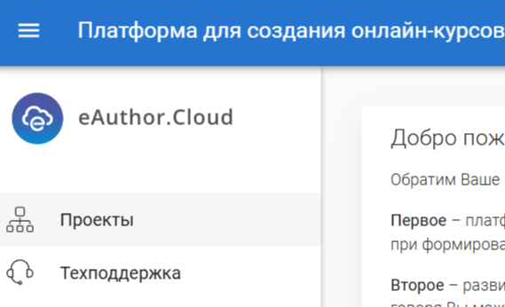 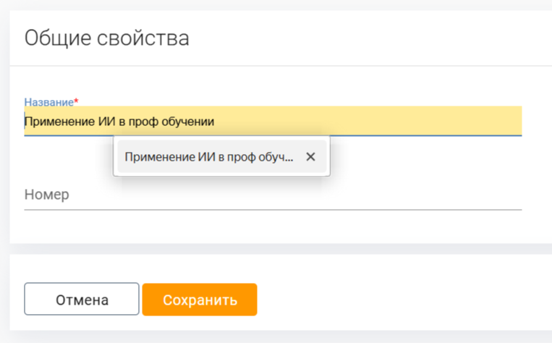

Рис. 11 – Работа с проектом в eAuthor.Cloud

3.2. Редактирование

* Текст: используйте панель форматирования (жирный, списки, заголовки) (рисунок 12).

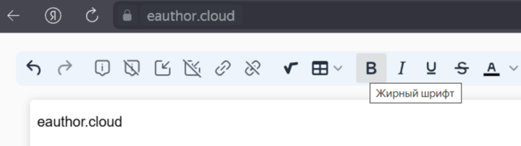

Рис. 12 – Редактирование проекта в eAuthor.Cloud

* Сохранение: автосохранение или Ctrl+S.
* Медиа: добавляйте медиа контент («Создание элемента») (рисунок 13).

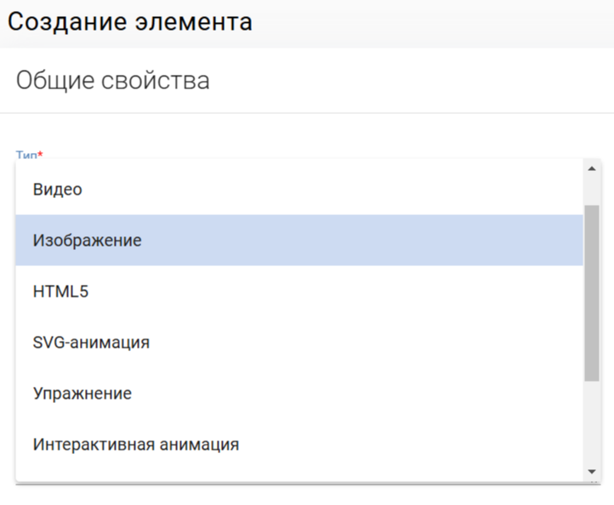

Рис. 13 –Добавление медиа в проект в eAuthor.Cloud

3.3 Создание контрольных материалов

Создание тестов:

* Расширенная настройка возможностей пользователей (рисунок 14).

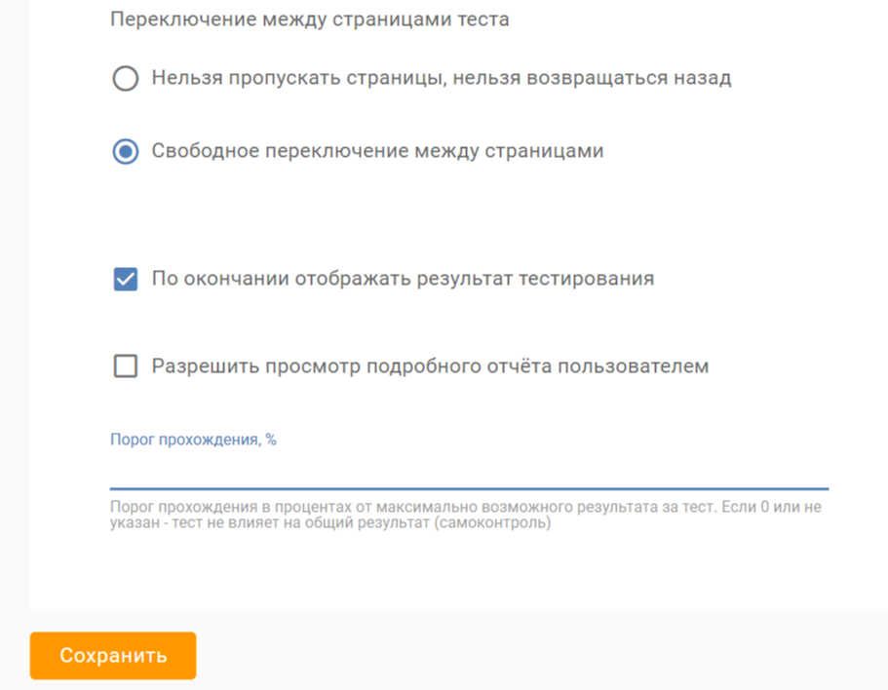

Рис. 14 – Настройки пользователя в eAuthor.Cloud

* Выбор типов вопросов теста (рисунок 15).

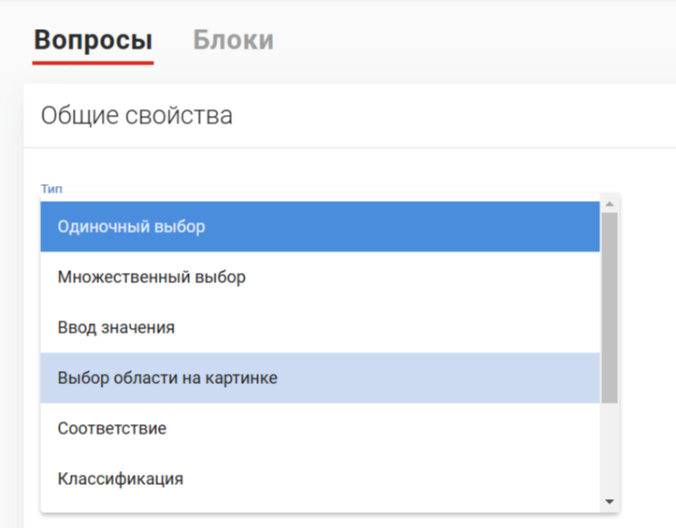

Рис. 15 – Выбор типов вопросов в eAuthor.Cloud

3.4 Просмотр итогового проекта

* Предварительный просмотр.
* Публикация проекта (рисунок 16).

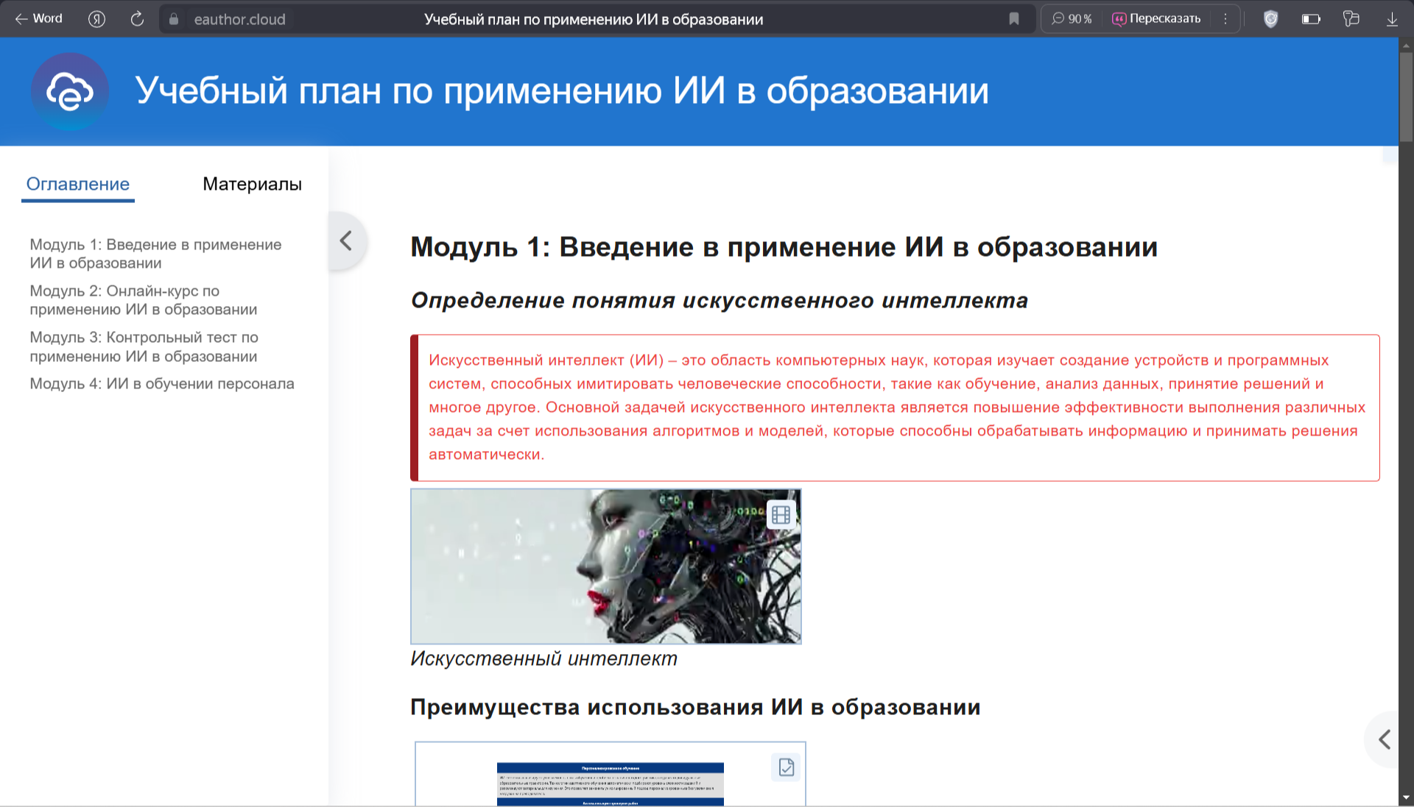

Рис. 16 – Публикация проекта в eAuthor.Cloud

4. Работа с документами

4.1. Базовые операции

|  |  |
| --- | --- |
| **Действие** | **Способ выполнения** |
| Создание | Ctrl+N или "Новый" |
| Открытие | Двойной щелчок |
| Переименование | F2 |
| Удаление | Delete |

4.2. Форматирование текста

* Использование стилей
* Работа с таблицами
* Вставка специальных символов

4.3. Медиаконтент

* Поддерживаемые форматы: JPG, PNG, GIF, MP4, WEBM
* Максимальный размер файла: 50 МБ

4.4. Публикация и экспорт

1. Откройте проект.
2. Выберите формат.
3. Нажмите «Скачать» (рисунок 17).

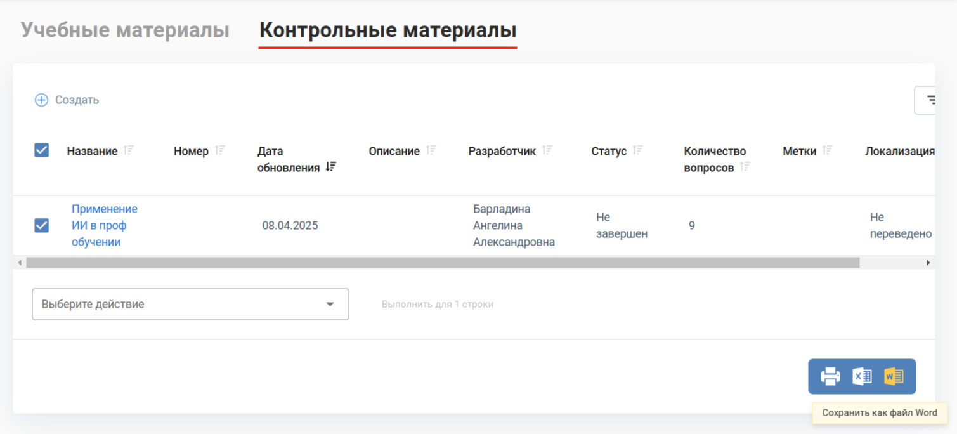

Рис. 17 – Публикация проекта в eAuthor.Cloud

5. Безопасность и конфиденциальность

5.1. Настройки приватности

* Управление видимостью профиля
* Ограничение доступа к документам

5.2. Резервное копирование

* Автоматическое (ежедневное)
* Ручное экспортирование

6. Частые вопросы

Как восстановить пароль?  
→ На странице входа нажмите «Забыли пароль?» → следуйте инструкциям.

Какие форматы поддерживаются?  
→ PDF, EPUB, HTML, DOCX (импорт/экспорт).

Где хранятся мои файлы?  
→ В облаке Eauthor.Cloud. Доступны с любого устройства.

# **2 ЗАКЛЮЧЕНИЕ**

Внедрение искусственного интеллекта (ИИ) в сферу образования кардинально преобразует учебный процесс, открывая беспрецедентные возможности для персонализации обучения и значительного повышения эффективности преподавания. ИИ-инструменты, такие как Grok и другие продвинутые ИИ-ассистенты, способны автоматизировать рутинные задачи, освобождая педагогов от трудоемкой проверки работ и утомительной генерации учебных материалов. Более того, ИИ позволяет обеспечить индивидуальный подход к каждому ученику, предлагая адаптивные программы обучения, которые подстраиваются под его уникальные потребности и темп. Интерактивные форматы обучения, генерируемые ИИ, расширяют доступ к знаниям, делая их более привлекательными и понятными для учащихся. ИИ также стимулирует развитие критического мышления, предоставляя возможность анализировать различные точки зрения и формировать собственное мнение.

Однако, успешная интеграция ИИ в образование требует вдумчивого и осознанного подхода. Педагогам необходимо активно осваивать новые технологии, чтобы эффективно интегрировать их в учебный процесс и использовать все преимущества, которые они предоставляют. Учащимся, в свою очередь, необходимо развивать цифровую грамотность, чтобы использовать ИИ ответственно и критически оценивать информацию, полученную с его помощью. Администрациям образовательных учреждений крайне важно разрабатывать четкие регламенты, обеспечивающие безопасность данных учащихся и соблюдение принципов академической честности.

Важно понимать, что искусственный интеллект не является заменой преподавателю, а, скорее, мощным инструментом, который усиливает традиционные методы обучения и расширяет возможности педагога. Будущее образования лежит в гармоничном сочетании бесценного человеческого опыта и передовых технологических возможностей. Рекомендуется постепенное внедрение ИИ в образовательный процесс, сопровождаемое обязательным обучением педагогов работе с новыми инструментами. Также необходима разработка методических рекомендаций по использованию ИИ для различных дисциплин, чтобы обеспечить его эффективное и целенаправленное применение. Важно создать открытую дискуссию о роли технологий в современной школе, чтобы обсудить этические и практические вопросы, связанные с внедрением ИИ. При разумном и ответственном использовании, искусственный интеллект способен сделать образование более доступным, увлекательным и эффективным для всех участников образовательного процесса.